BỘ GIÁO DỤC VÀ ĐÀO TẠO

**TRƯỜNG ĐẠI HỌC NHA TRANG**

**KHOA CÔNG NGHỆ THÔNG TIN**



**BÁO CÁO THỰC TẬP CƠ SỞ**

**XÂY DỰNG ỨNG DỤNG HỌP MẶT TRỰC TUYẾN VỚI STRINGEE API**

**Giảng viên hướng dẫn: ThS. Đoàn Vũ Thịnh**

**Sinh viên thực hiện: Trần Quốc Thịnh – 60132367**

**Võ Bá Toàn – 60137177**

**Lớp: 60.CNTT-1**

KHÁNH HÒA-2021

**MỤC LỤC**

**PHẦN 1. GIỚI THIỆU** 4

1.1. Stringee API 4

1.2. Glitch.com 5

**PHẦN 2. PHƯƠNG PHÁP** 6

2.1. Hướng dẫn tạo tài khoản Stringee và code bằng Glitch.com 6

2.2. Cách thức hoạt động của ứng dụng Video Call 6

2.2.1. Tạo Room 6

2.2.2 Join Room bằng RoomID 8

2.2.3 Tính năng Share màn hình 10

**PHẦN 3. KẾT QUẢ** 12

3.1 Tạo account Stringee và ứng dụng hỗ trợ code Glitch 12

3.2 Ứng dụng Video Call 12

3.2.1 Tạo Room 12

3.2.2 Join Room 13

**PHẦN 4. TỔNG KẾT THỰC TẬP** 17

# **PHẦN 1. GIỚI THIỆU**

**Trong thời đại công nghệ phát triển mạnh mẽ, rất nhiều ứng dụng được tạo ra nhằm phục vụ người dùng trong nhiều lĩnh vực khác nhau của cuộc sống. Một trong số đó, các ứng dụng họp mặt trực tuyến như Google Meeting, Zoom trở nên phổ biến và được rất nhiều công ty, doanh nghiệp và cả trường học sử dụng trong thời kỳ toàn cầu đang phải chịu ảnh hưởng bởi dịch Covid19.**

**Trong thời kỳ giãn cách xã hội vì đại dịch Covid19 việc các công ty, doanh nghiệp, trường học phải đối mặt với nhiều khó khăn vì không thể làm việc với nhau trực tiếp. Chính vì vậy các ứng dụng họp mặt trực tuyến được sử dụng nhằm mục đích giúp cho nhiều người cùng kết nối với nhau để họp, bàn công việc và dạy học. Mỗi ứng dụng đều có những ưu điểm và khuyến điểm khác nhau nhưng đều có chung mục đích là đáp ứng yêu cầu họp mặt trực tuyến một cách dễ dàng và nhiều tính năng bổ trợ đi kèm. Vì thế, đề tài “*Xây dựng ứng dụng họp mặt trực tuyến với Stringee API*” được tạo ra để mô hình hóa các chương trình như của Google Meet hay Zoom, trên cơ sở đó làm nền tảng cho các đợt phát triển sản phẩm tiếp theo.**

**Mặc dù sản phẩm chưa hoàn thiện như 2 sản phẩm kể trên nhưng đã vận hành cơ bản được tính năng gọi, nhắn tin trực tuyến, chia sẻ video trong quá trình thao tác. Các tính năng bảo mật hay mã hóa cuộc gọi chưa được nghiên cứu cụ thể, số lượng người tham gia cuộc họp chưa được kiểm chứng đầy đủ, máy chủ của ứng dụng còn phụ thuộc vào nền tảng Stringee nên sản phẩm chỉ dừng ở mức độ mô phỏng chức năng.**

## 1.1. ****Stringee API****



Hình 1.1. Giao diện chính của website Stringee API

Stringee được thành lập năm 2017 bởi Đậu Ngọc Huy và Nguyễn Bá Luân – hai kỹ sư công nghệ tốt nghiệp trường Đại học Bách khoa Hà Nội, từng khởi nghiệp với sản phẩm Bom Chat.

**Stringee là 1 nền tảng lập trình giao tiếp ở Việt Nam. Họ cung cấp những API để Video Call, SMS, tổng đài chăm sóc khách hàng. Giúp cho các doanh nghiệp và devloper dễ dàng tích hợp những tính năng như Video Call, Video Chat vào hệ thống.**

## ****1.2. Glitch.com****

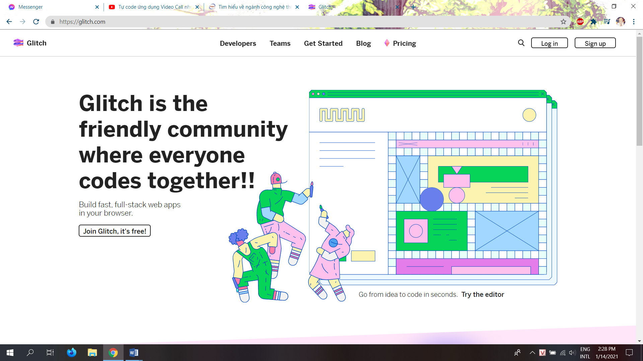

**Hình 1.2. Giao diện chính của trang web Glitch.com**

Glitch là một nền tảng được xây dựng bởi find folks tại Fog Creek Software, công ty được biết đến trên mạng internet với FogBugz, Trello, đồng sáng tạo StackOverflow (y). Hầu hết lập trình viên đều quen thuộc với cái tên Joel Soplsky.

Glitch là 1 nền tảng mà người dùng có thể xây dựng ứng dùng Node.js trên cloud, public or private. Hay có thể hiểu đơn giản nó là 1 service để đẩy ứng dụng Node.js lên web.

Khi người dùng muốn thử phát triển một ứng dụng web với Node.js, cần phải cài đặt server và đăng ký domain ... Nó rất phức tạp và tốn nhiều thời gian. Glitch có thể giúp người dùng tập trung vào việc sáng tạo ứng dụng chứ không phải mất công nghĩ làm sao để đẩy chúng lên cho mọi người biết đến.

# **PHẦN 2. PHƯƠNG PHÁP**

## 2.1. Hướng dẫn tạo tài khoản Stringee và code bằng Glitch.com

**Bước 1**. Truy cập trang web Stringee.com

**Bước 2**.Đăng ký tài khoản Stringee và thực hiện đăng nhập

**Bước 3.** Tạo Project

**Bước 4:** Sau khi tạo Project xong. Copy mã của API KEY SID và API KEY SECRET

**Bước 5:** Truy cập trang web Glitch.com và tiến hành Login

**Bước 6:** Sau khi Login thành công - Chọn New Project - hello-webpage

**Bước 7**: Dùng API KEY SID và API KEY SECRET paste vào dòng lệnh để Glitch.com nhận Project của Stringee và lấy API sẵn có của Stringee để code

## 2.2. Cách thức hoạt động của ứng dụng Video Call

### 2.2.1. Tạo Room

Khi muốn bắt đầu 1 phòng họp, đầu tiên người thứ nhất phải tạo Room. Việc tạo Room được thực hiện bằng cách tạo RoomToken và RoomID

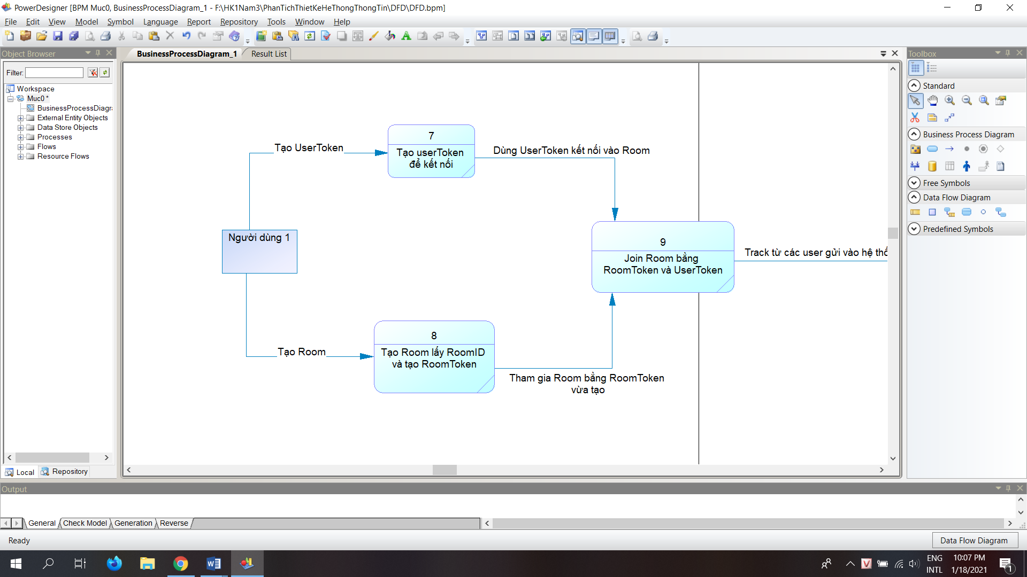

Hình 2.1 Tạo RoomToken từ RoomID

createRoom: async function() {

const room = await api.createRoom();

const { roomId } = room;

const roomToken = await api.getRoomToken(roomId); //Tạo RoomToken

this.roomId = roomId;

this.roomToken = roomToken;

console.log({ roomId, roomToken }); //Khi nhấn nút Create thì RoomID và RoomToken được tạo

await this.authen();

await this.publish();

},

Tiếp theo để có thể kết nối vào hệ thống người dùng phải tạo UserToken

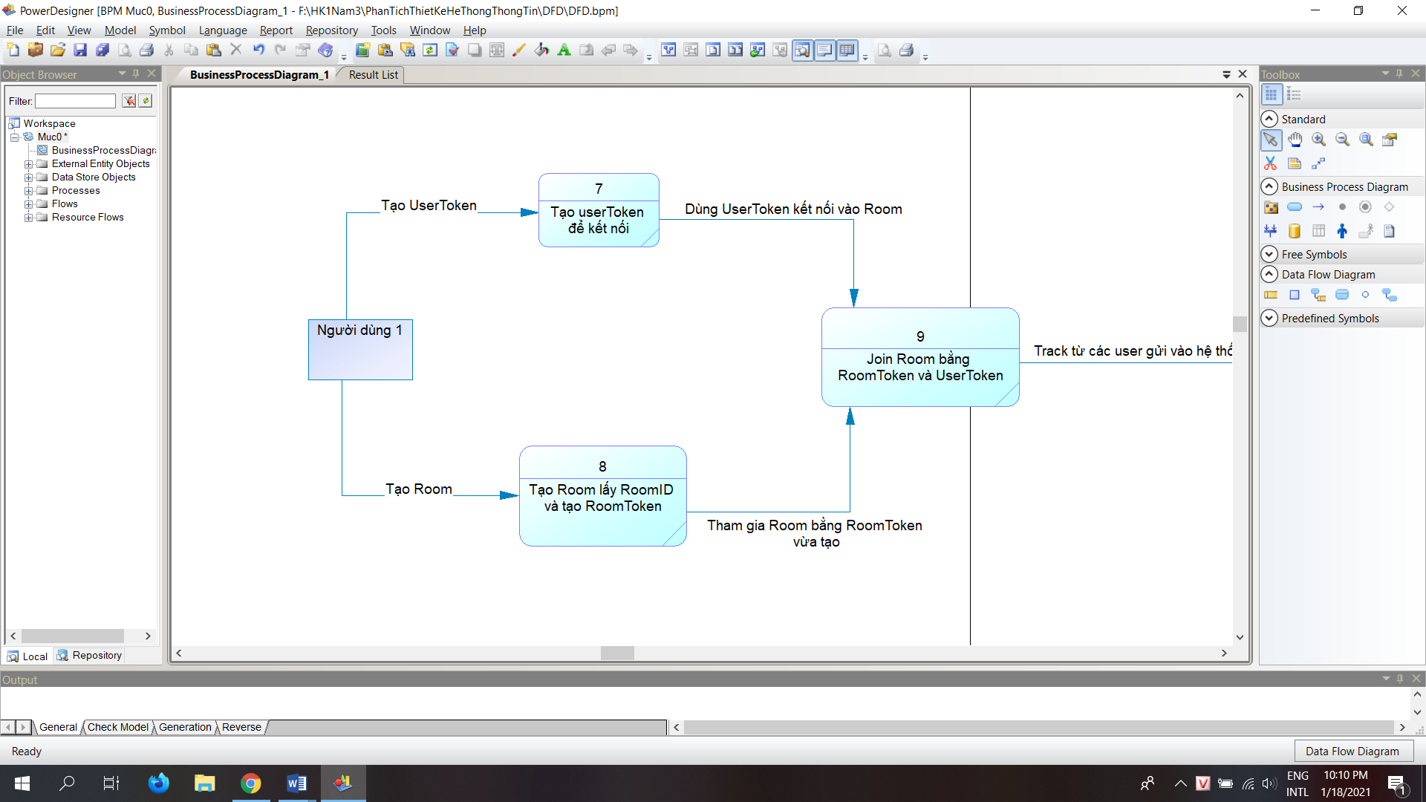

Hình 2.9 Tạo UserToken để kết nối vào hệ thống

// Tạo userToken

const userId = `${(Math.random() * 100000).toFixed(6)}`;//Tạo userID random

const userToken = await api.getUserToken(userId);// Tạo userToken bằng cách gọi userID

this.userToken = userToken;

Dùng RoomToken và UserToken đã tạo kết nối vào hệ thống

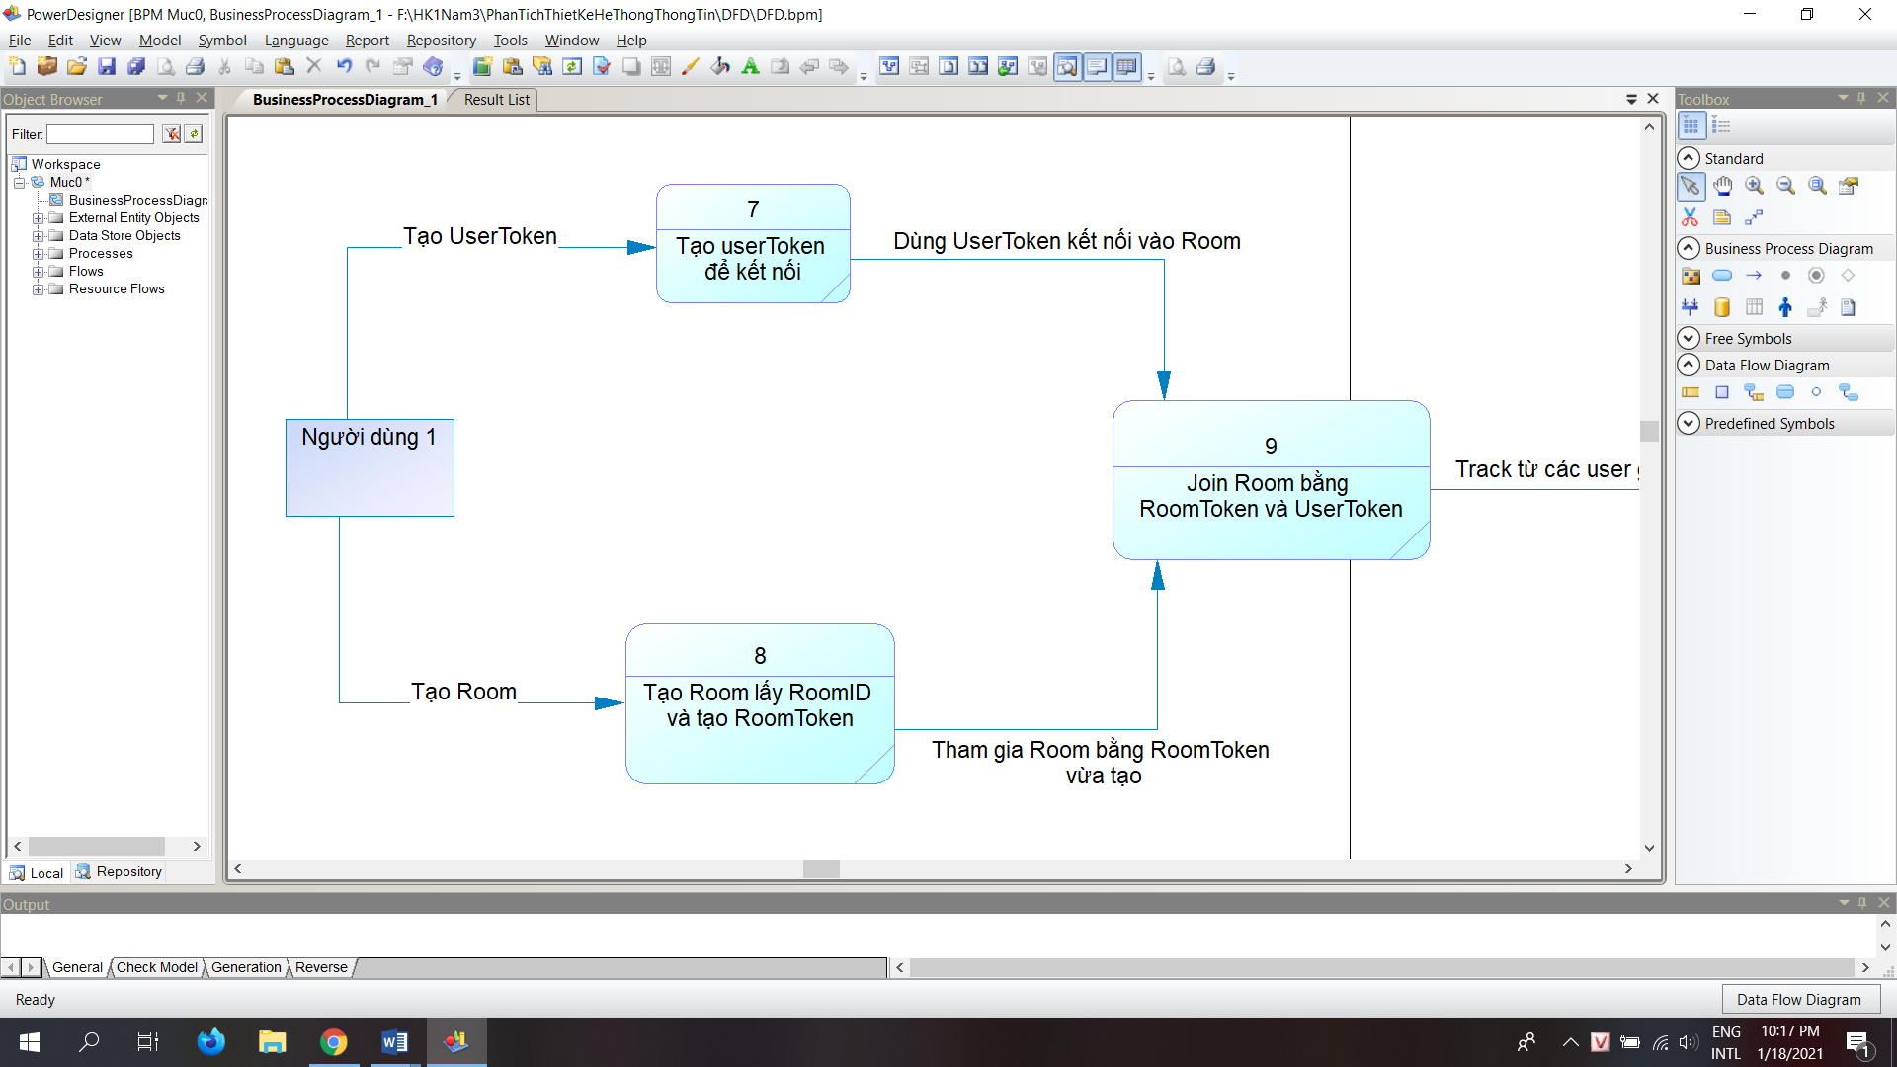

Hình 2.10 Join Room

// Kết nối UserToken vào hệ thống

if (!this.callClient) {

const client = new StringeeClient(); // Tạo client mới

client.on("authen", function(res) {

console.log("on authen: ", res); //Kết nối client vào hệ thống

resolve(res);

});

This.callClient = client;

}

this.callClient.connect(userToken);

// Join Room bằng RoomToken

join: async function() {

const roomToken = await api.getRoomToken(this.roomId);

this.roomToken = roomToken;

await this.authen();

await this.publish();

},

### 2.2.2 Join Room bằng RoomID

Sau khi tạo Room. Người host copy url Room hoặc copy RoomID và gửi cho bạn bè để họ cùng tham gia vào phòng họp

joinWithId: async function() {

const roomId = prompt("Paste Room ID");

if (roomId) {

this.roomId = roomId;

await this.join();

}

},

Để hiển thị được hình ảnh của người dùng thì khi Join Room hệ thống sẽ tạo Track (hình ảnh được lấy từ webcam người dùng mã hóa thành dạng video element) sau đó sẽ gửi lên Room cho tất cả người dùng trong Room có thể thấy hình ảnh của nhau

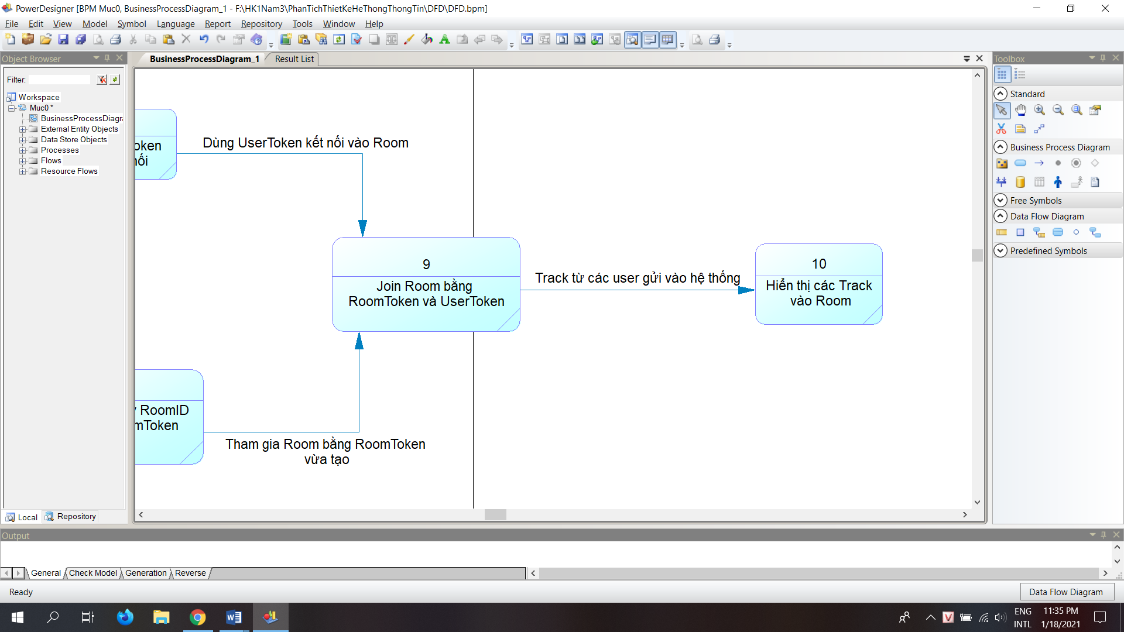

Hình 2.13 Cách thức gửi hình ảnh từ webcam lên hệ thống

// Tạo Track

const videoElement = localTrack.attach(); //Tạo track từ video thiết bị

this.addVideo(videoElement);

const roomData = await StringeeVideo.joinRoom(

this.callClient,

this.roomToken

);

const room = roomData.room;

console.log({ roomData, room });

// Thêm Track vào Room

if (!this.room) {

this.room = room;

room.clearAllOnMethos();

room.on("addtrack", e => { //Thêm track vào Room

const track = e.info.track;

console.log("addtrack", track);

if (track.serverId === localTrack.serverId) {

console.log("local");

return;

}

this.subscribe(track);

});

}

// Remove Track khi có người rời khỏi phòng

room.on("removetrack", e => {

const track = e.track;

if (!track) { //Nếu k có Track thì return

return;

}

const mediaElements = track.detach(); //Có Track

mediaElements.forEach(element => element.remove()); //Remove

});

### 2.2.3 Tính năng Share màn hình

Stringee đã có API hỗ trợ tính năng Share màn hình nên việc cần làm chỉ cần thêm option Share màn hình ở phần tạo Local Track

publish: async function(screenSharing = false) {

const localTrack = await StringeeVideo.createLocalVideoTrack(

this.callClient,

{

audio: true,

video: true,

screen: screenSharing, // Thêm option Share Screen

videoDimensions: { width: 640, height: 360 }

}

);

const videoElement = localTrack.attach();

this.addVideo(videoElement);

# **PHẦN 3. KẾT QUẢ**

## 3.1 Tạo account Stringee và ứng dụng hỗ trợ code Glitch

Sử dụng API KEY SID và API KEY SECRET từ account Stringee để đưa vào phần mềm code Glitch.

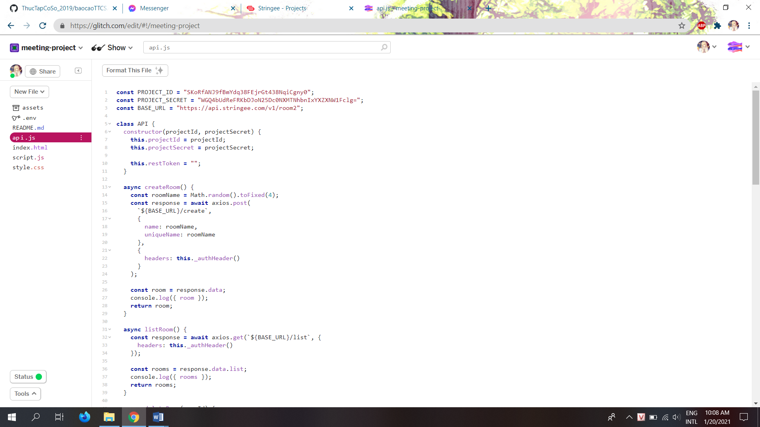

Hình 3.1 Paste API KEY SID và API KEY SECRET vào Glitch

API KEY SID và API KEY SECRET được gọi với mục đích giúp phần mềm code Glitch có thể nhận các hàm đã có sẵn của Stringee giúp cho việc tạo ứng dụng trở nên tiện lợi hơn.

## 3.2 Ứng dụng Video Call

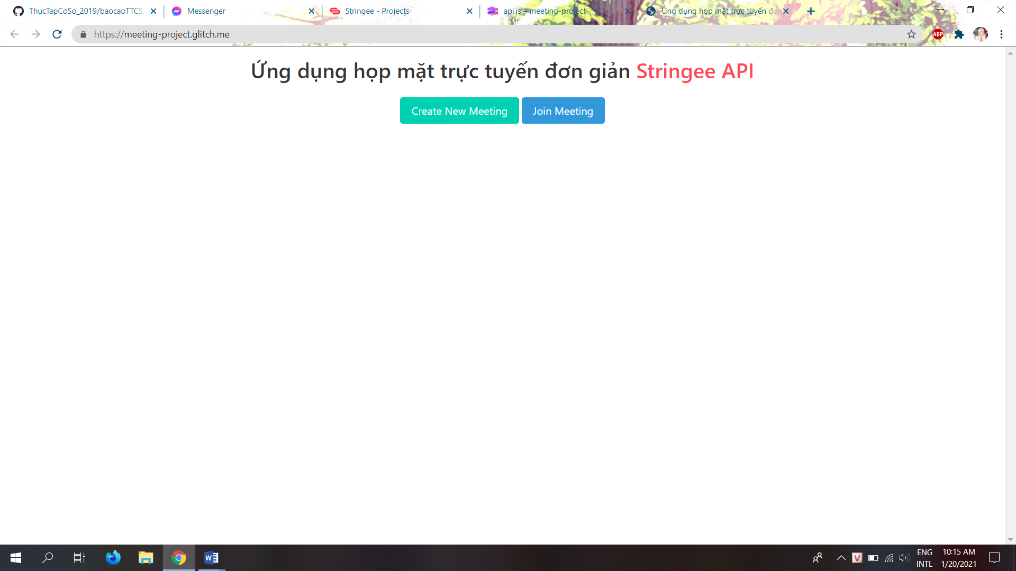

Hình 3.2 Giao diện của ứng dụng họp mặt trực tuyến

### 3.2.1 Tạo Room

Việc tạo Room được thực hiện bằng cách chọn “Create New Meeting”. Sau khi thực hiện xong người tạo Room được tự động Join vào Room (Hình 3.3)

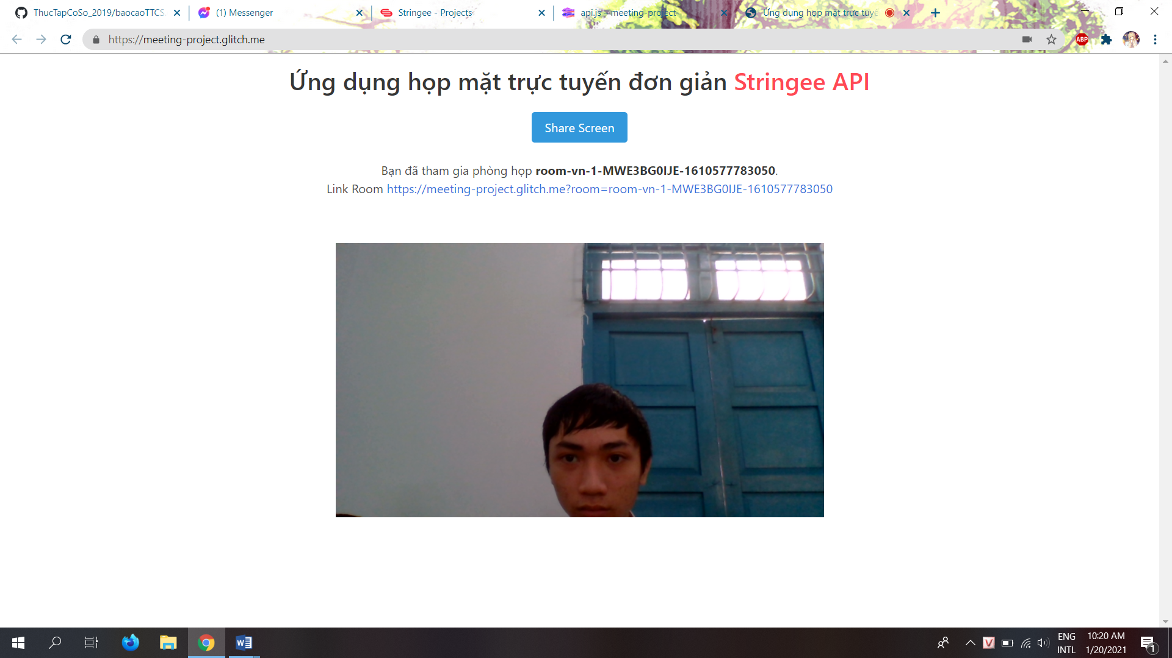

Hình 3.3 Tạo Room và tự động Join Room

### 3.2.2 Join Room

Có 2 cách để Join vào Room:

* Dùng RoomID

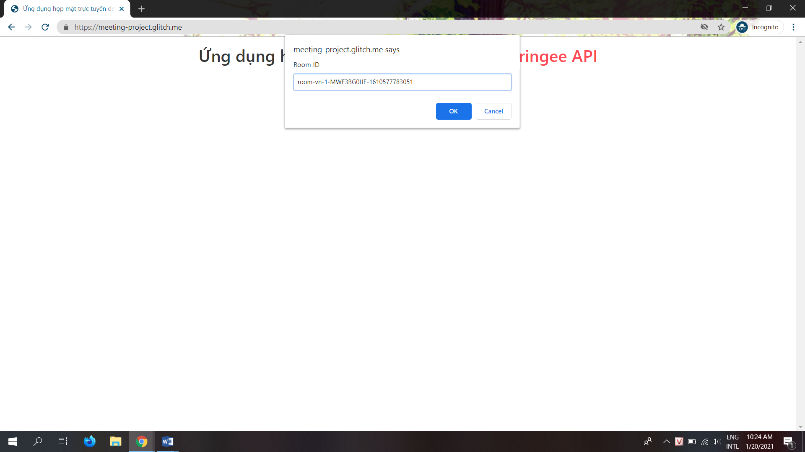

Hình 3.4 Join Room bằng RoomID

* Dùng đường link của Room (Hình 3.5)

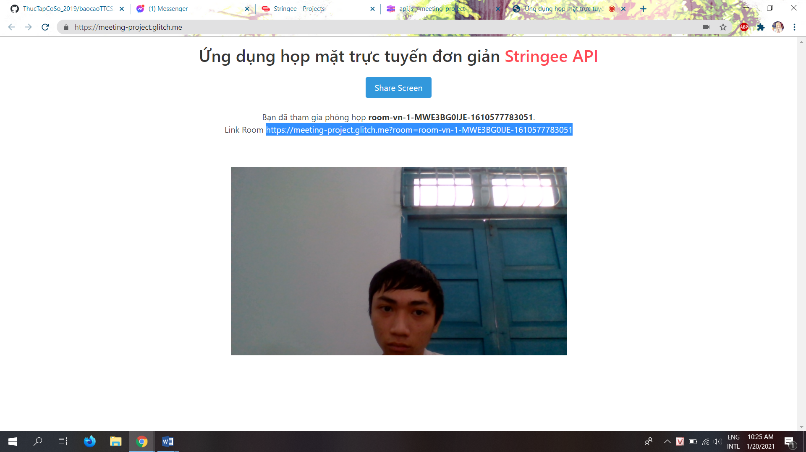

Hình 3.5 (a) Copy đường link Room

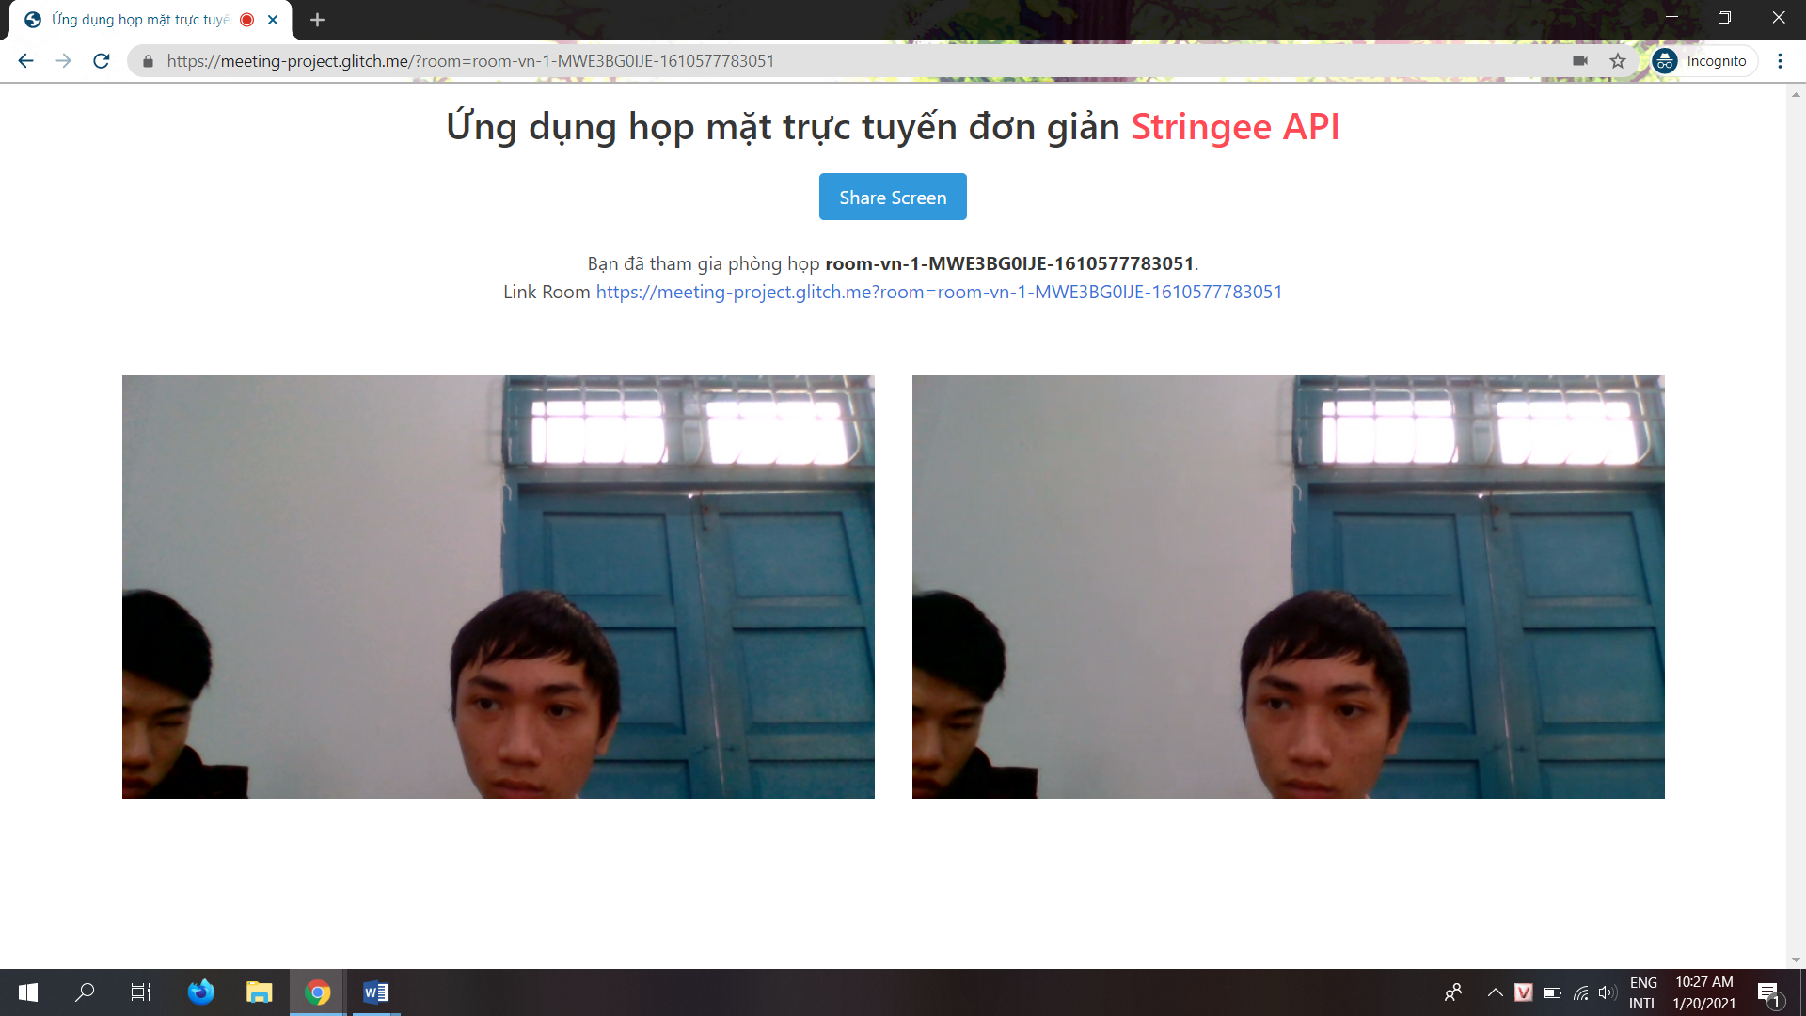

Hình 3.5 (b) Join Room bằng đường Link

Sau khi có 1 người dùng rời khỏi phòng họp hệ thống sẽ xóa Track của người dùng đó ra khỏi Room.

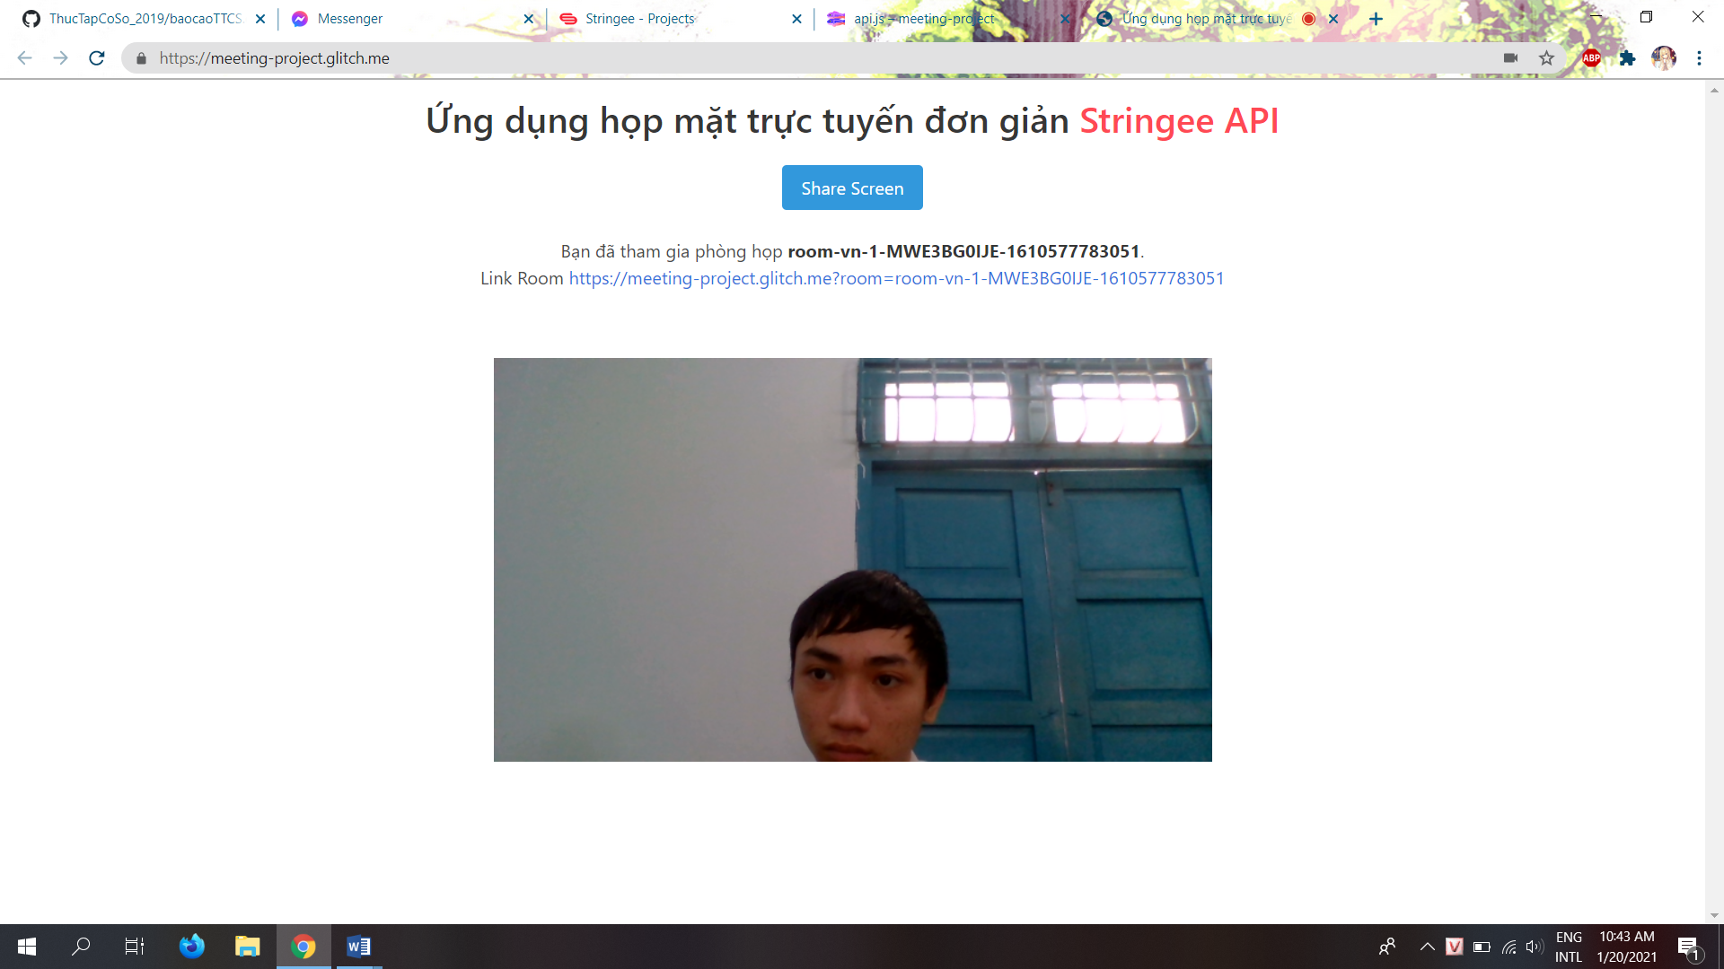

Hình 3.6 Giao diện Room sau khi người dùng thứ 2 rời khỏi Room

3.3.3 Share màn hình

Sau khi chọn vào nút Share Screen. Các tùy chọn để Share Screen xuất hiện. Chọn phương thức Share Screen (Hình 3.7)

* Share toàn bộ màn hình

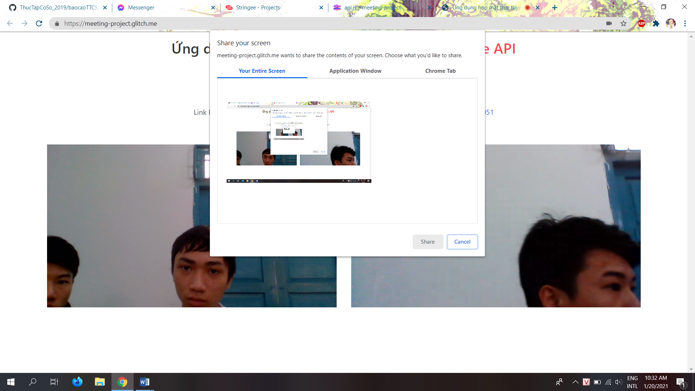

Hình 3.7 (a) Cửa sổ phương thức chọn toàn bộ màn hình

* Share 1 ứng dụng đang hiện hành

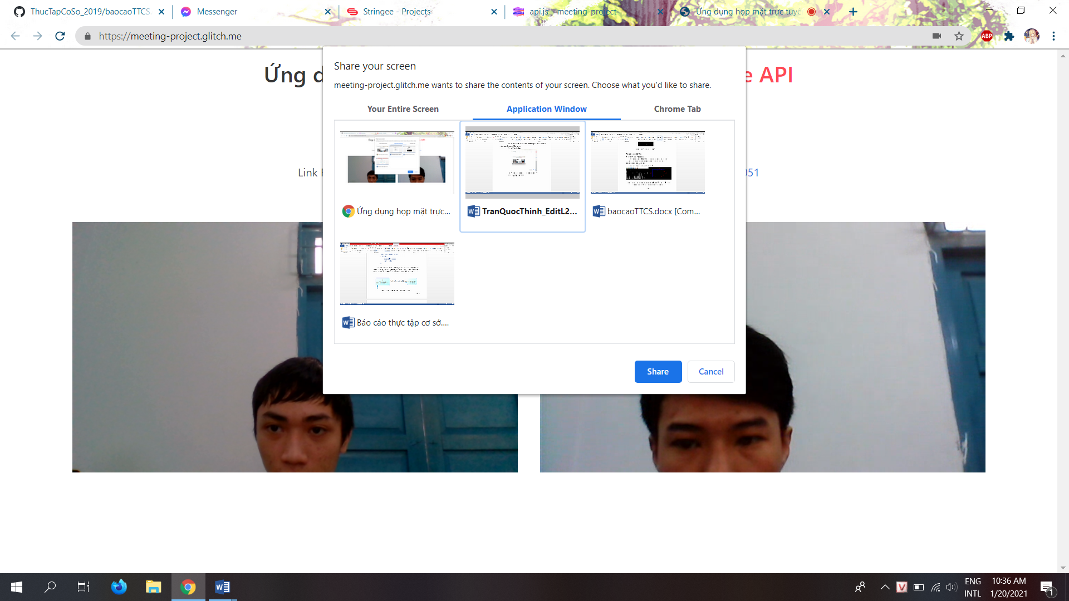

Hình 3.7 (b) Cửa sổ phương thức chọn 1 ứng dụng

* Share 1 tab của Chrome

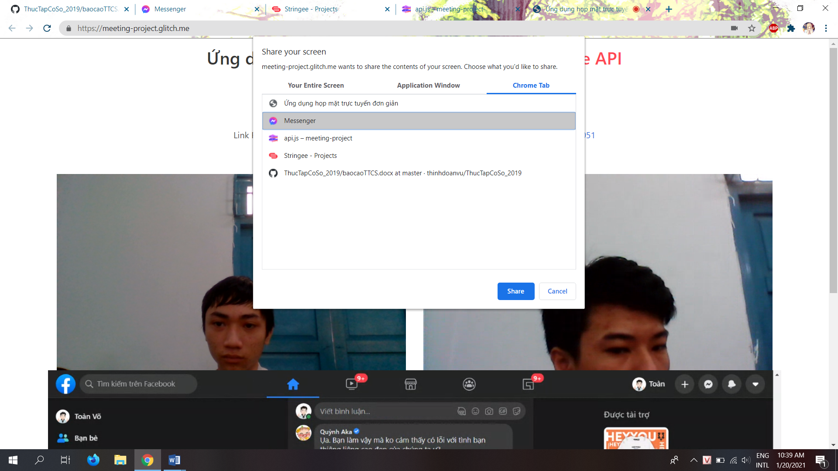

Hình 3.7 (c) Cửa sổ phương thức chọn 1 tab của Chrome

Sau khi chọn xong phương thức để Share Screen. Video hình ảnh được gửi lên Room.

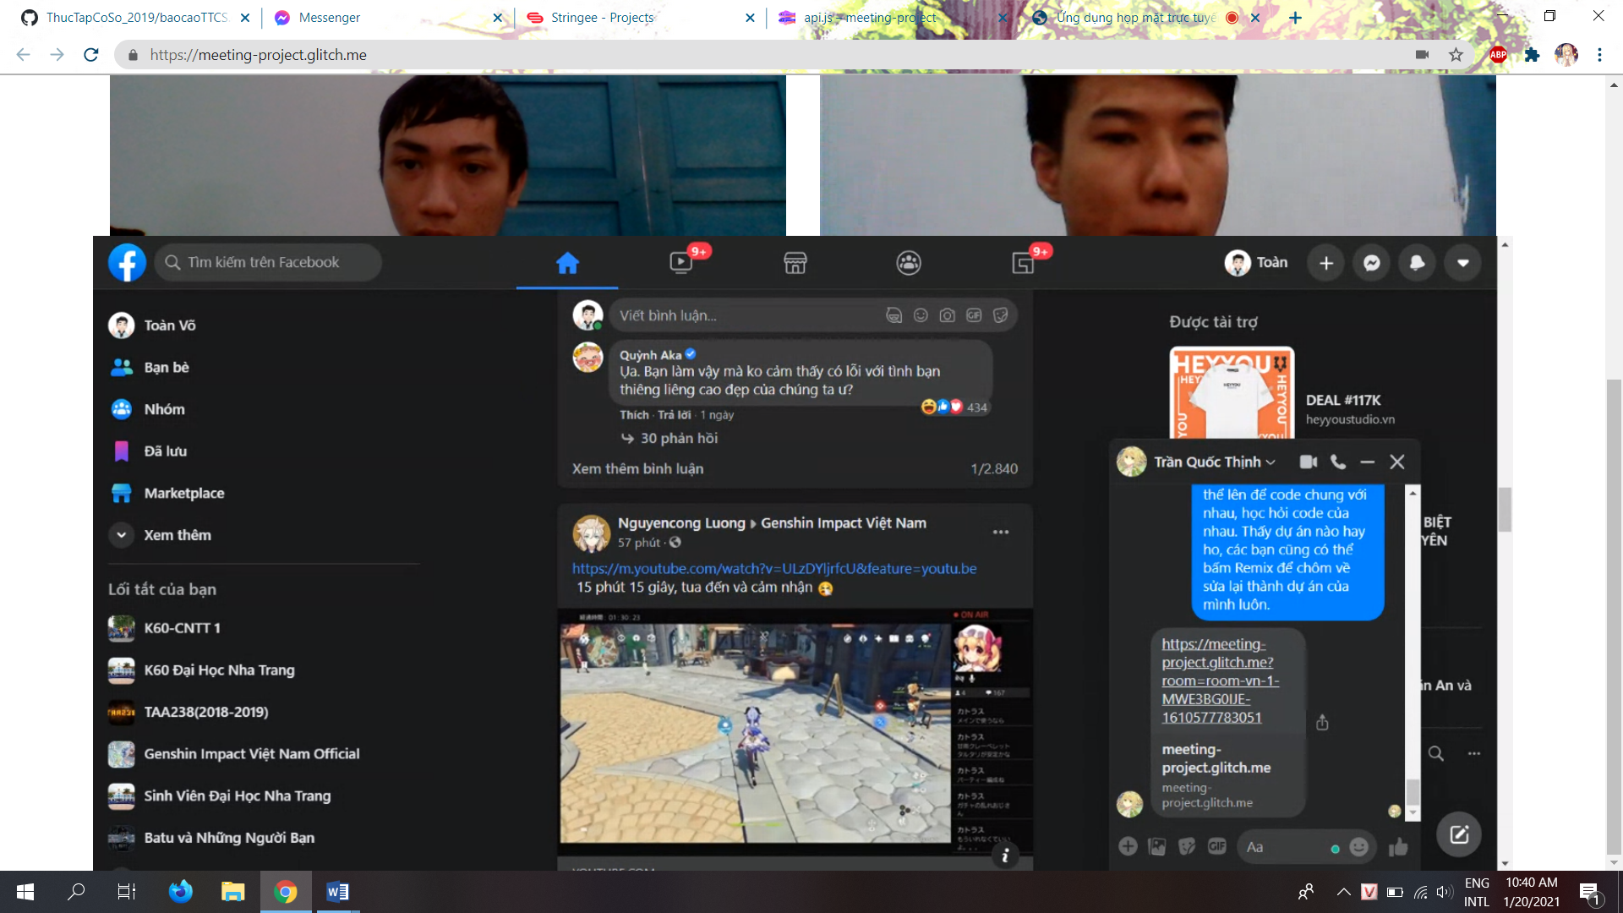

Hình 3.8 Giao diện Share Screen

# **PHẦN 4. TỔNG KẾT THỰC TẬP**

* Kết quả đạt được: Trải qua một thời gian thực tập, em đã tìm hiểu được khá nhiều lý thuyết thú vị. Hiểu được cách thức vận hành của các ứng dụng lớn như Zoom hay Google Meeting. Biết được nền tảng lý thuyết của API về ưu điểm và nhược điểm cũng như việc API phổ biến như thế nào trong thời đại công nghệ ngày nay. Đặc biệt là tụi em được tìm hiểu thêm về ngôn ngữ lập trình Javascript. Để xây dựng được 1 ứng dụng như Zoom hay Google Meeting thật sự không đơn giản tí nào. Vì thế nếu muốn cải thiện ứng dụng Video Call này thì tụi em phải cần rất nhiều thời gian cũng như là sự giúp đỡ từ các giảng viên rất nhiều.
* Ưu điểm của ứng dụng: Dễ dùng, dễ xây dựng, không giới hạn người tham gia, không cần bản quyền.
* Hạn chế: Ứng dụng Video Call này chỉ có thể dùng cho web. Chưa sử dụng được trên các nền tảng di động và cũng chưa tung ra được ứng dụng cụ thể. Giao diện còn đơn giản, chưa bắt mắt người dùng. Chưa thêm được nhiều tính năng như mở micro/ tắt micro, tắt webcam tùy ý người sử dụng. Chưa có một số tính năng admin dành cho người host như quyền đuổi người khác ra khỏi phòng, chặn micro của người gây rối…
* Trong tương lai, chúng tôi sẽ còn tiếp tục phát triển, cải thiện ứng dụng để đưa vào sử dụng. Khắc phục những khuyết điểm hiện có và cố gắng phát triển thêm nhiều tính năng mới mà các ứng dụng họp mặt trực tuyến hiện không có.

**Tài liệu tham khảo**

1. WebSite Stringee - <https://stringee.com/vi>
2. Website Glitch - <https://glitch.com/>
3. Hướng dẫn từ A-Z tích hợp Video Call với Stringee SDK - <https://viblo.asia/p/huong-dan-a-z-tich-hop-video-call-api-voi-stringee-sdk-YWOZrbVPZQ0>
4. Source Code - <https://github.com/stringeecom/web-sdk-conference-samples>
5. Thông tin doanh nghiệp “Stringee” - <https://doanhnghiep.quocgiakhoinghiep.vn/doanhnghiep/stringee/>
6. Thông tin về website Glitch.com - <https://jackfruit.com.vn/build-va-deploy-website-de-khe-ban-be-vo-cung-don-gian-voi-glitch-com/>
7. Thông tin về Glitch.com - <https://viblo.asia/p/gioi-thieu-ve-glitch-nodejs-63vKjVdNK2R>